Rødforskydning og Hubbles lov

## Hubbles lov

Opskriv og forklar Hubbles lov inddrag nedenstående figur.  
Hvad viser figuren? Forklar her også enheden Mly.  
Hvordan kan man vha. Hubbles lov bestemme afstanden til en galakse?

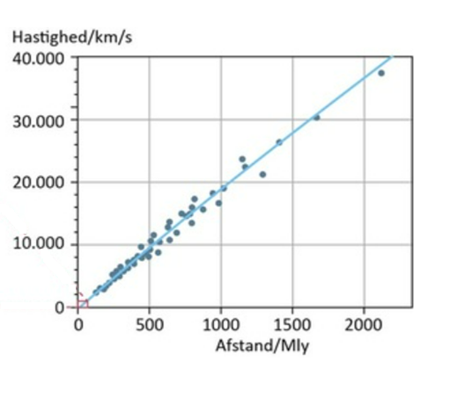

EKSTRA: Bestem universets alder vha. Hubbles lov. Hvilke antagelser ligger bag denne alder?

## Rødforskydning

Forklar her begrebet rødforskydning. Inddrag nedenstående figur.   
Hvorfor observeres der rødforskydning? / Hvad er rødforskydning et tegn på?  
Hvilket type spektrum er der tale om?   
For hvilken galakse er rødforskydningen størst? Opskriv også formlen for rødforskydning.  
Hvad kan man fortælle om en galakse hvis rødforskydningen er negativ?

Et billede, der indeholder tekst, skærmbillede, Farverigt, Font/skrifttype

Indhold genereret af kunstig intelligens kan være forkert.

## Galaksers hastighed og rødforskydning

Hvilken sammenhæng er der mellem en galakses hastighed og rødforskydning? (Opskriv formlen)  
Hvornår gælder denne sammenhæng?